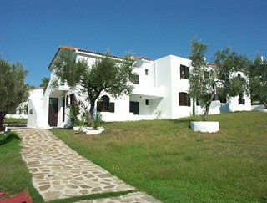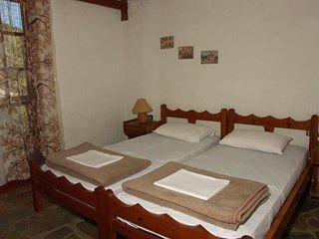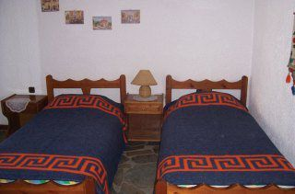
VILA KATERINA

TRANSPORT AVION - CURSA CHARTER
PLECARI DIN BUCURESTI, CLUJ NAPOCA SI TIMISOARA

Localizare: Aceasta proprietate este la 12-15 minute de mers pe jos de plaja din Troulos, si la cca 700 m fata de statia de autobuz, situate pe un deal verde in apropiere de magazine, tavern si restaurant si la aproximativ 10 km de orasul Skiathos si la 5 km de zona Koukounaries. Vila este incadrata de un peisaj pitoresc de o gradina de maslini, ce ofera turistilor un mediu relaxant si revigorant. Statia de autobuz este foarte aproape de vila cee ace faciliteaza accesul catre alte plaje dar si catre orasul Skiathos.

Facilitati vila: WiFi in zone publice, parcare auto si service auto, gradina, front-desk, zona de joaca si loc de joaca pentru copii.

Facilitati camere: Studiourile au un stil arhitectural traditional si ofera o atmosfera linistita. Acestea sunt dotate cu telefon, TV, minifrigider, aparat de facut ceai si cafea, un seif, aer conditionat (contra cost). Acestea au, de asemenea, o baie proprie cu dus, chicineta si un balcon.

RECOMANDAM: inchiriere de masina

